Как увеличить скорость чтения?

При обучении чтению у детей нередко возникает масса трудностей. Сегодня мы рассмотрим несколько упражнений, с применением которых Вы поможете своим детям преодолеть эти трудности и научить их читать быстрее.
Рекомендации для занятия:
Взрослый называет слово и просит максимально быстро найти его в таблице и прочитать. Затем ребёнок читает все слова в таблице слева направо, сверху вниз, без определённого порядка. В течение дня проводите занятие только по одной таблице, но постепенно увеличивайте темп прочтения содержащихся в ней слов до максимально возможного для вашего ребёнка.
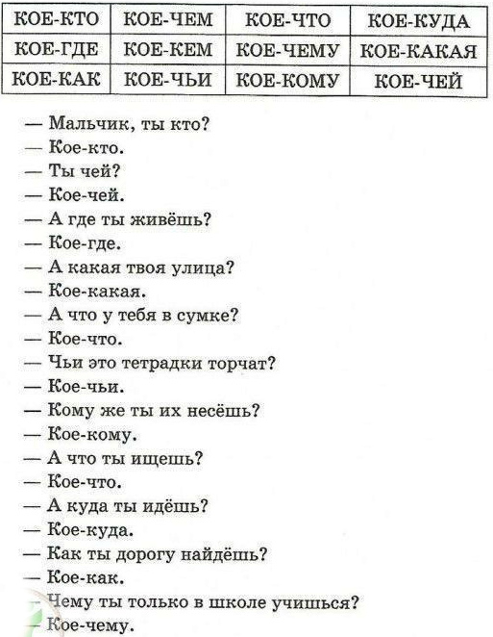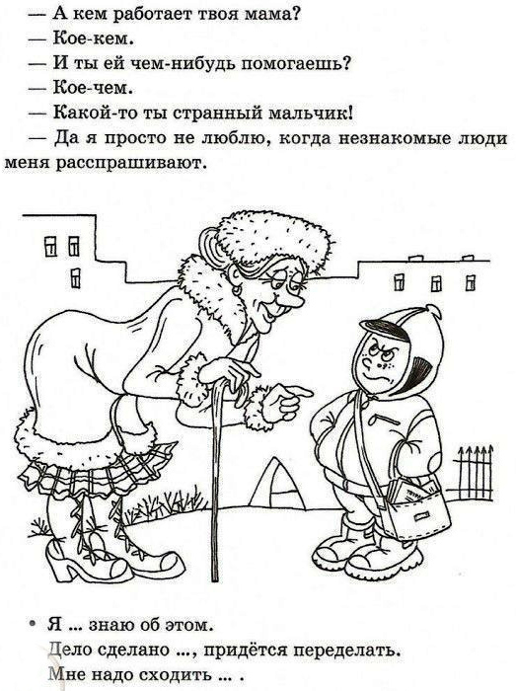
Следующий этап работы связан с предложениями. В каждом из них использовано не менее одного слова из таблицы. Задача ребёнка – найти знакомое слово в предложении, узнать его и прочитать вслух. Эту работу можно проводить в форме игры» «Слова, с которыми ты уже знаком, спрятались среди других. Узнай их!» При этом цель прочитать всё предложение не ставится. Затем предлагается вставить в предложения подходящие по смыслу слова из таблицы.
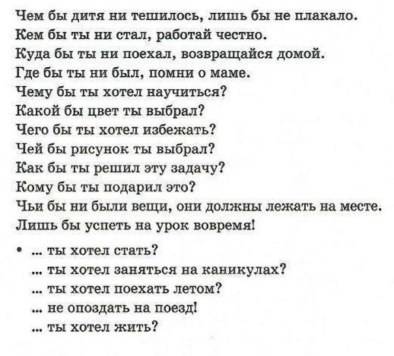
Упражнения сопровождаются занимательными заданиями (играми, головоломками, кроссвордами), которые сделают обучение занимательнее. Пусть ребенку будет интересно заниматься!
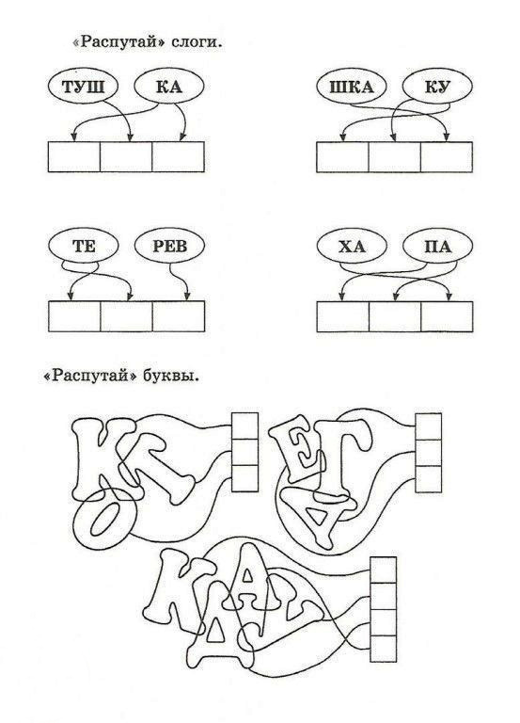
Таким образом, если мы будем применять в работе с ребенком увлекательные и интересные упражнения, то в скором времени добьемся первых успехов!

Консультацию подготовила
учитель-дефектолог Пехтелева А.В.

